**Especificación de Casos de Uso**

Aplicación de Detección y Valorización de Residuos de aparatos electricos y electronicos (EcoElectro)

***Fecha: 10/09/2025***

**Tabla de contenido**

**Resumen Ejecutivo 4**

**Diagrama de Casos de Uso 5**

**Descripción de Actores 12**

**Especificación de Casos de Uso 13**

**Historial de Versiones**

| **Fecha** | **Versión** | **Autor** | **Organización** | **Descripción** |
| --- | --- | --- | --- | --- |
| 10/09/2025 | 1.0 | Gabriela Gomez |  |  |
|  |  |  |  |  |
|  |  |  |  |  |
|  |  |  |  |  |

**Información del Proyecto**

| Empresa / Organización | DUOC UC |
| --- | --- |
| Proyecto | Aplicación de Detección y Valorización de Residuos de aparatos electricos y electronicos (RAEE) |
| Fecha de preparación | 11/09/2025 |
| Cliente | Arturo Vargas |
| Patrocinador principal | Ignacia Arancibia |
| Gerente / Líder de Proyecto | Gabriela Gomez |
| Gerente / Líder de Desarrollo de Software | Vania Troncoso |

**Aprobaciones**

| **Nombre y Apellido** | **Cargo** | **Departamento u Organización** | **Fecha** | **Firma** |
| --- | --- | --- | --- | --- |
| Arturo Vargas | Profesor a cargo | Informática |  |  |
| Gerardo Galán | Auditor | Duoc UC |  |  |
|  |  |  |  |  |
|  |  |  |  |  |

# Resumen Ejecutivo

En el presente documento se encuentra en detalle los casos de uso del presente proyecto para la materia de Capstone, La aplicación móvil EcoElectro, herramienta tecnológica para la detección, clasificación y valorización de RAEE en el marco de la Ley REP 20.920.

Se definen 18 casos de uso, organizados en dos bloques: usuarios (registro, inicio de sesión, captura e identificación, mapa de reciclaje, enlaces de venta, puntos y recompensas, contenido educativo) y administradores (gestión de usuarios, permisos, puntos de reciclaje, empresas de retiro, catálogo de componentes, marketplaces, gamificación y analítica).

# Diagrama de Casos de Uso

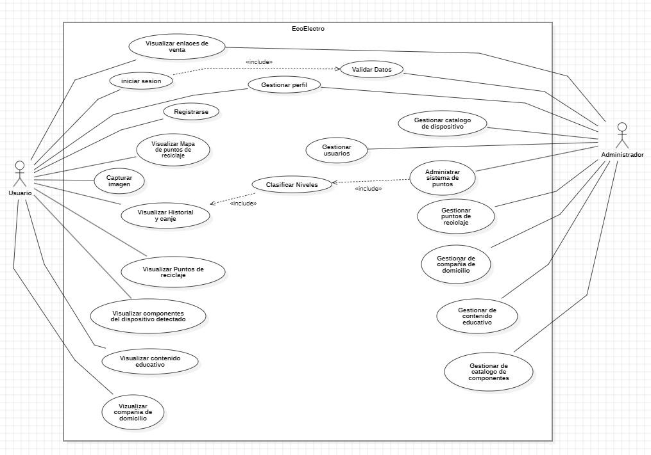

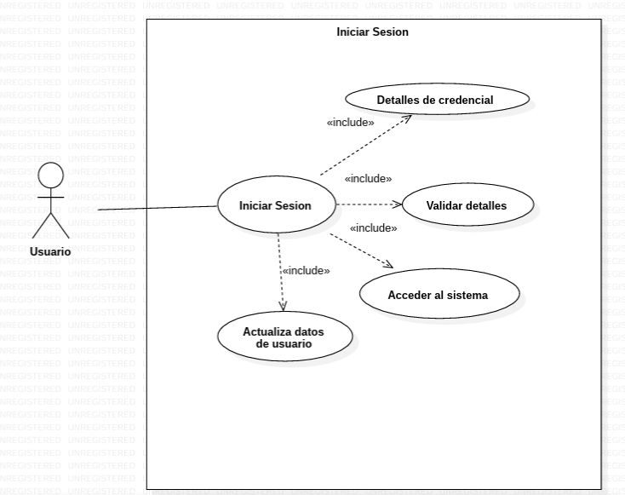

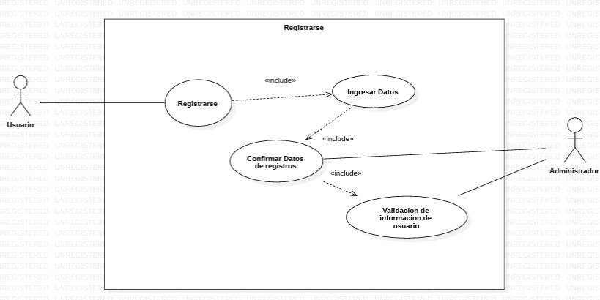

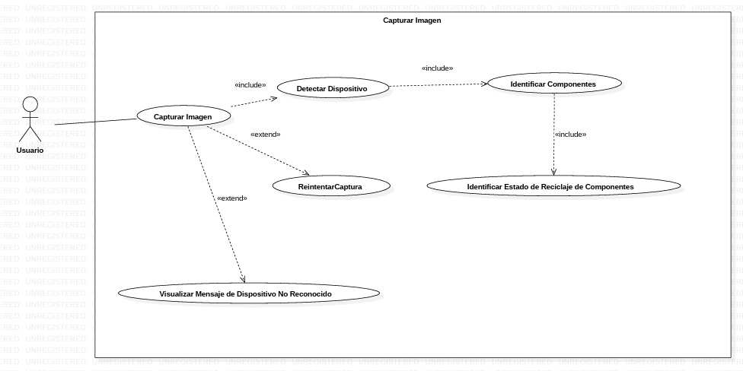

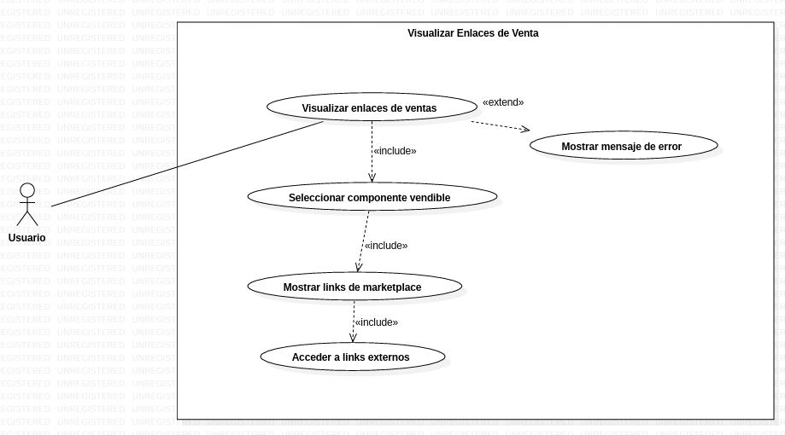

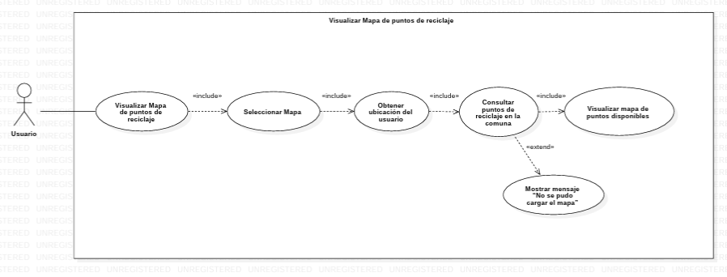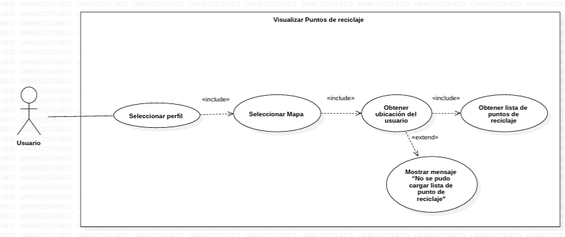

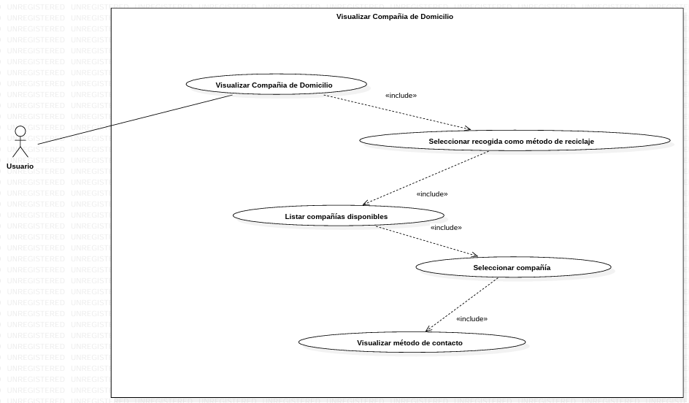

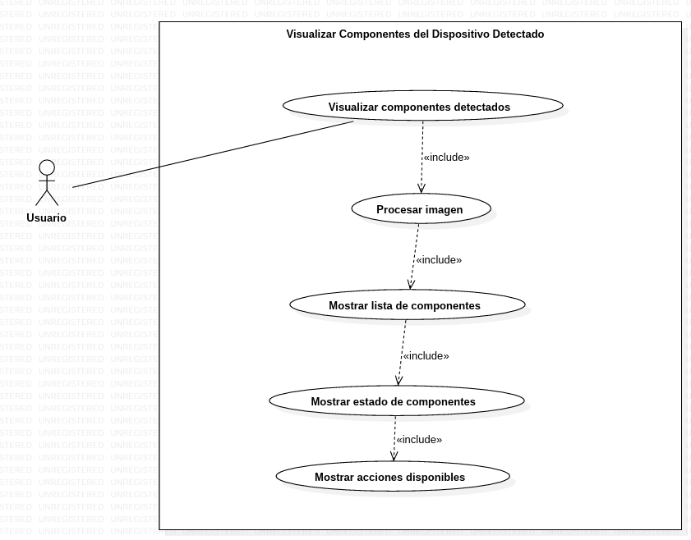

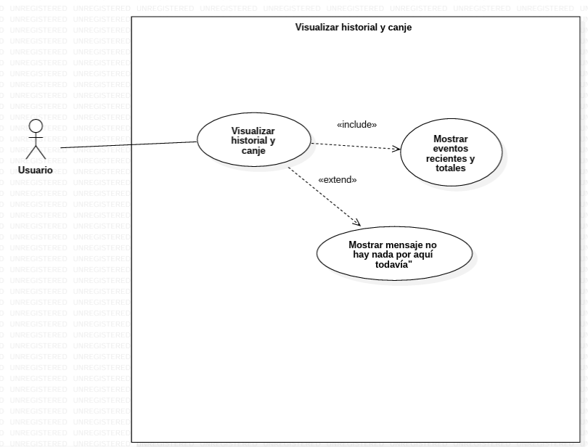

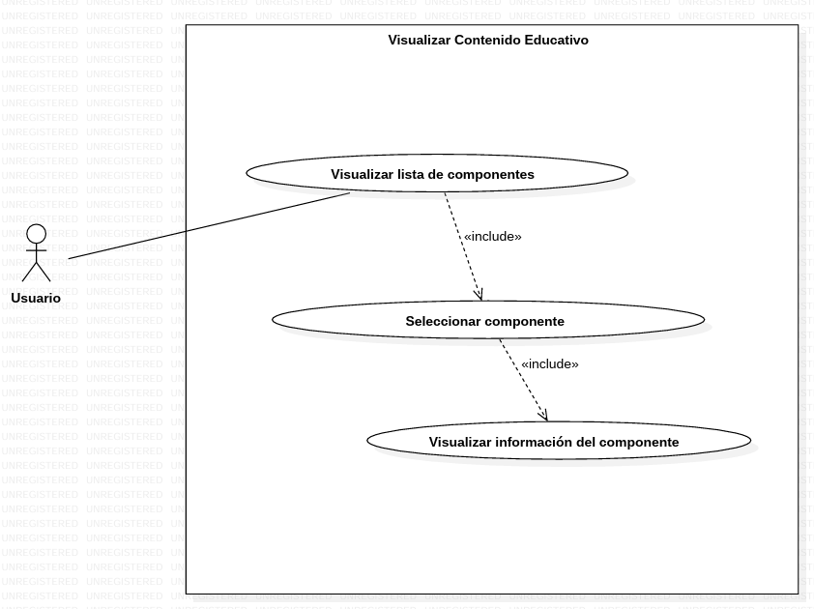

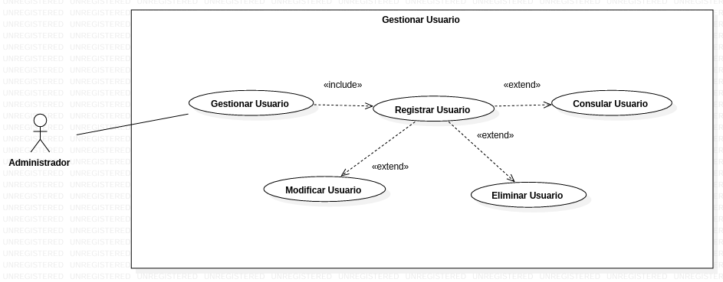

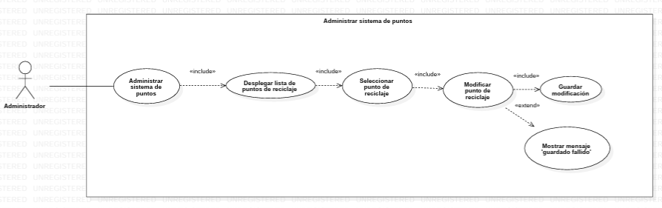

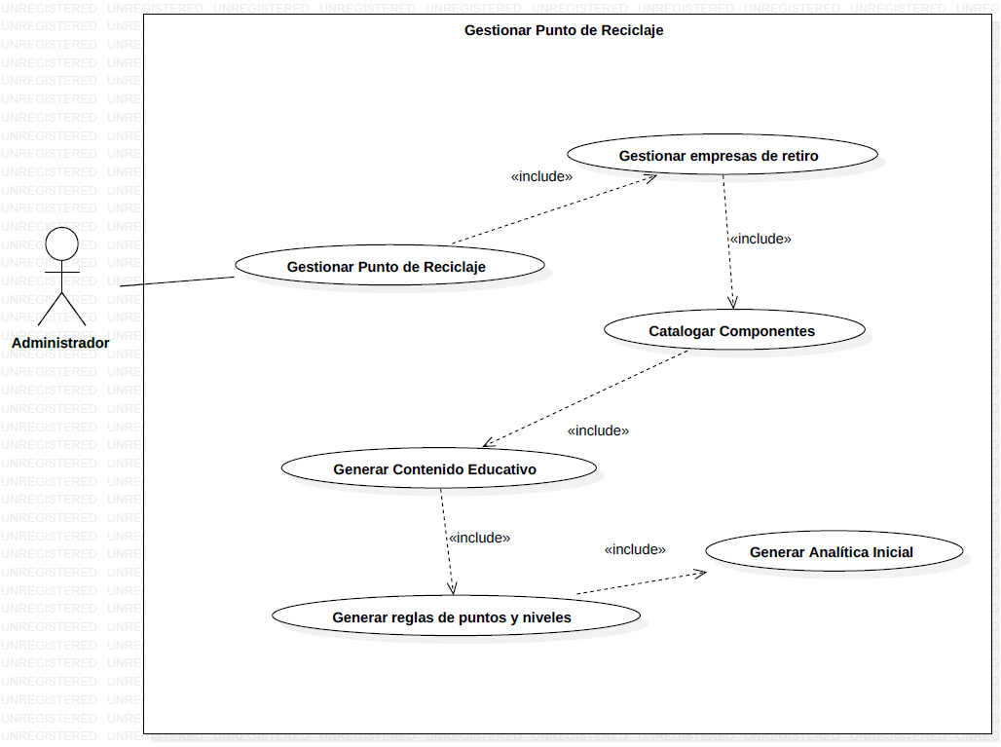

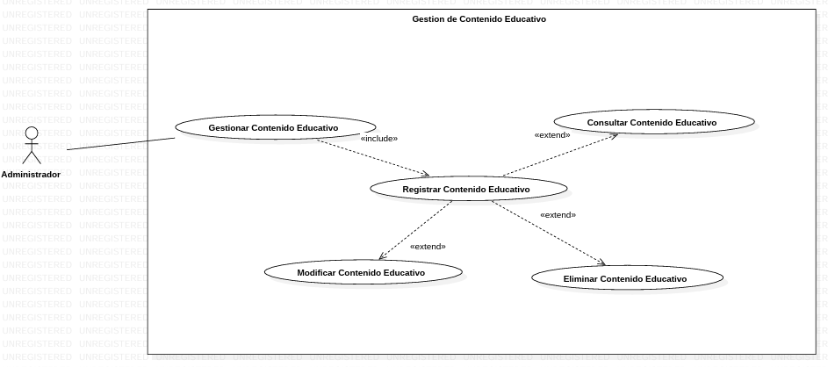

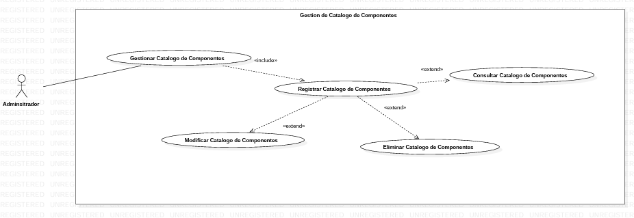

# Descripción de Actores

**Usuario**

| Actor | Usuario | Identificador: Us |
| --- | --- | --- |
| Descripción | Usuario consumidor (Final) | |
| Características | Se trata del consumidor final de dispositivos electrónicos, sin conocimientos técnicos, requiere interfaz intuitiva y mensajes claros. | |
| Relación |  | |
| Referencias | este actor interviene en los casos de uso | |

| **Atributos** | |
| --- | --- |
| Nombre | Descripción |
| Frecuencia de Uso | Ocasional a frecuente (cuando recicla o detecta dispositivos). |
| Funcionalidades Relevantes | Registro, Inicio de Sesión, Captura de Dispositivo, Clasificación de Componentes, Mapa de Reciclaje, Servicios de Retiro, Valorización, Recompensas y Contenido Educativo. |

**Administrador**

| Actor | Administrador del sistema | Identificador: Admin |
| --- | --- | --- |
| Descripción | Administrador de la aplicación móvil | |
| Características | Se trata de un Usuario técnico con permisos especiales, nivel de experiencia medio-alto, responsable de mantener la base de datos actualizada. | |
| Relación | Este actor es un usuario común con privilegios | |
| Referencias | este actor interviene en los casos de uso | |

| **Atributos** | |
| --- | --- |
| Nombre | Descripción |
| Frecuencia de Uso | Frecuente, ya que gestiona y actualiza información. |
| Funcionalidades Relevantes | Gestión de usuarios, puntos de reciclaje, empresas de retiro, catálogo de componentes, reglas de gamificación y visualización de métricas. |

# Especificación de Casos de Uso

**Iniciar Sesión**

| CU-1 | Iniciar Sesión |
| --- | --- |
| Actores | Usuario, Administrador |
| Precondición | El usuario debe estar registrado |
| Descripción | Permite que el usuario esté autenticado |
| Secuencia | 1. El usuario ingresa correo. 2. El usuario ingresa contraseña. 3. Sistema valida credenciales. 4. Si son correctas, abre la sesión. |
| Postcondición | El usuario autenticado accede a su perfil y a la captura de foto |
| Excepción | Si las credenciales son invalidas, un mensaje de ‘Usuario o contraseña incorrecta’ aparecerá. |

**Registrarse**

| CU-2 | Registrarse |
| --- | --- |
| Actores | Usuario, Administrador |
| Precondición | El usuario no debe estar registrado |
| Descripción | Permite que un nuevo usuario pueda crear una cuenta en la aplicación |
| Secuencia | 1. El usuario selecciona el botón ‘registrarse’. 2. La aplicación solicita Nombre completo, correo, contraseña, región y comuna. 3. el usuario ingresa los datos del paso 2, y confirma.   El sistema valida y crea el perfil. |
| Postcondición | El usuario ahora está registrado y puede iniciar sesión |
| Excepción | Si el correo ya existe en la base de datos, habrá un mensaje de ‘correo ya existe’ en la pantalla.  Si el usuario no ingresa todos los datos, habrá un mensaje de ‘complete todos los datos’ en la pantalla. |

**Capturar imagen**

| CU-3 | Capturar componente de dispositivo electrónico |
| --- | --- |
| Actores | Usuario, Administrador |
| Precondición | El usuario ha iniciado sesión |
| Descripción | El usuario captura foto de dispositivo que desea reciclar |
| Secuencia | 1. El usuario presiona el botón de ‘capturar foto’. 2. El usuario captura la imagen. 3. El sistema envía imagen a API de IA. 4. Sistema retorna resultado de componentes. |
| Postcondición | El sistema muestra en pantalla los componentes del dispositivo de la captura de imagen y si son reciclables, reutilizables o vendibles. |
| Excepción | Si la imagen no es reconocida, el sistema pedirá que se repita la captura de imagen.  Si la imagen incluye un dispositivo que no esté registrado, el sistema lanzará un mensaje de ‘dispositivo no reconocido’. |

**Visualizar enlaces de venta**

| CU-4 | Visualizar enlaces de venta |
| --- | --- |
| Actores | Usuario |
| Precondición | El usuario debe estar autenticado.  El sistema debe haber identificado un componente vendible. |
| Descripción | Permite mostrar links a marketplace donde se pueda vender el componente. |
| Secuencia | 1. Usuario selecciona componentes vendibles del dispositivo detectado 2. El sistema muestra links de componentes a vender. 3. usuario accede a links externos de marketplace |
| Postcondición | el usuario abandona la aplicación para seguir el link externo |
| Excepción | Si no hay link disponible, el sistema muestra mensaje de ‘no se encontraron marketplace’ |

**Visualizar mapa de puntos de reciclajes**

| CU-5 | Visualizar mapa de puntos de reciclajes |
| --- | --- |
| Actores | Usuario |
| Precondición | El usuario debe estar autenticado.  El sistema debe haber identificado un componente reciclable.  Permisos de ubicación activos. |
| Descripción | Permite mostrar los puntos de reciclaje cercanos en un mapa |
| Secuencia | 1. Usuario abre mapa dentro de la aplicación. 2. Sistema obtiene ubicación del usuario. 3. consulta de puntos de reciclaje disponibles en su comuna. 4. muestra en mapa puntos disponibles. |
| Postcondición | Usuario visualiza puntos de reciclaje mas cercanos |
| Excepción | De no haber conexión a internet, el sistema muestra mensaje de ‘no se pudo cargar el mapa’ |

**Visualizar compañías de retiro a domicilio**

| CU-6 | Visualizar compañías de retiro a domicilio |
| --- | --- |
| Actores | Usuario |
| Precondición | El usuario debe estar autenticado.  El sistema debe haber identificado un componente reciclable. |
| Descripción | Permite mostrar al usuario las empresas que hacen el retiro a domicilio de los componentes o dispositivos reciclables. |
| Secuencia | 1. el usuario selecciona ‘recogida’ como método de reciclaje. 2. El sistema lista compañías disponibles. 3. El usuario selecciona una de la lista. 4. El sistema muestra el método de contacto. |
| Postcondición | Usuario obtiene información de la compañía que puede recolectar los residuos |
| Excepción | si no hay empresas disponibles dependiendo del componente o dispositivo, el sistema muestra mensaje ‘no disponible’ |

**Visualizar componentes detectados.**

| CU-7 | Visualizar componentes de dispositivos detectados |
| --- | --- |
| Actores | Usuario |
| Precondición | CU-1  CU-3 |
| Descripción | Permite mostrar componentes detectados del dispositivo y su estado (si son reciclables, reutilizables, vendibles) |
| Secuencia | 1. Sistema procesa imagen 2. Se muestra en pantalla la lista de componentes 3. Se muestra en pantalla el estado y acciones |
| Postcondición | CU-6  CU-5  CU-4 |
| Excepción | Si no se detectan componentes del dispositivo escaneado, el sistema muestra mensaje ‘no hay componentes disponibles’ |

**Visualizar historial y canje**

| CU-8 | Visualizar historial y canje |
| --- | --- |
| Actores | Usuarios |
| Precondición | CU-1  CU-3  CU-4  CU-5  CU-6 |
| Descripción | Permite ver historial de puntos acumulados por dispositivos reciclados |
| Secuencia | 1. El usuario selecciona su perfil 2. el sistema muestra eventos recientes y totales |
| Postcondición | Historial y puntos acumulados visibles |
| Excepción | si no han habido dispositivos reciclados, el sistema muestra mensaje ‘no hay nada por aquí todavía’ |

**Visualizar puntos de reciclajes**

| CU-9 | Visualizar puntos de reciclajes |
| --- | --- |
| Actores | Usuario |
| Precondición | El usuario debe estar autenticado.  El sistema debe haber identificado un componente reciclable.  Permisos de ubicación activos. |
| Descripción | Permite mostrar los puntos de reciclaje cercanos |
| Secuencia | 1. Usuario selecciona ‘punto de reciclaje’ como método de reciclaje 2. Sistema obtiene ubicación del usuario. 3. consulta de puntos de reciclaje disponibles en su comuna. 4. El sistema muestra puntos disponibles. |
| Postcondición | Usuario visualiza puntos de reciclaje más cercanos |

**Visualizar contenido educativo**

| CU-10 | Visualizar contenido educativo |
| --- | --- |
| Actores | Usuario |
| Precondición | CU-1  CU-3 |
| Descripción | Permite mostrar información educativo correspondiente a cada componente identificado del dispositivo detectado |
| Secuencia | 1. sistema muestra lista de componentes 2. Usuario presiona uno de esos componentes 3. sistema despliega información |
| Postcondición | usuario puede leer sobre información sobre el componente |
| Excepción | si no hay información disponibles dependiendo del componente o dispositivo, el sistema muestra mensaje ‘no disponible’ |

**Gestionar usuarios**

| CU-11 | Gestionar usuarios |
| --- | --- |
| Actores | Administrador |
| Precondición | admin autenticado. |
| Descripción | Ver y editar datos de un usuario |
| Secuencia | 1. sistema despliega lista de usuarios 2. administrador selecciona usuario 3. administrador edita datos del usuario 4. sistema guarda modificación |
| Postcondición | usuario actualizado |
| Excepción | si no se guarda correctamente los datos, el sistema muestra mensaje ‘guardado fallido’ |

**Administrar sistema de puntos**

| CU-12 | Administrar Sistema de puntos |
| --- | --- |
| Actores | Administrador |
| Precondición | admin autenticado |
| Descripción | Permite modificar el puntaje que puede tener un usuario |
| Secuencia | 1. sistema muestra lista de usuarios 2. admin selecciona un usuario 3. admin modifica puntos por reciclaje o nivel 4. sistema guarda modificación |
| Postcondición | el puntaje del usuario queda modificar |
| Excepción | si no se guarda correctamente los datos, el sistema muestra mensaje ‘guardado fallido’ |

**Gestionar puntos de reciclaje**

| CU-13 | Gestionar puntos de reciclaje |
| --- | --- |
| Actores | Administrador |
| Precondición | administrador autenticado |
| Descripción | edición de puntos de reciclaje |
| Secuencia | 1. sistema despliega lista de puntos de reciclaje 2. administración selecciona punto de reciclaje 3. administrador modifica punto 4. sistema guarda modificación |
| Postcondición | puntos de reciclaje actualizados |
| Excepción | si no se guarda correctamente los datos, el sistema muestra mensaje ‘guardado fallido’ |

**Gestionar compañías de domicilio**

| CU-14 | Gestionar compañías de domicilio |
| --- | --- |
| Actores | Administrador |
| Precondición | administrador autenticado |
| Descripción | permite administrar empresas que hacen retiro a domicilio y su cobertura |
| Secuencia | 1. sistema despliega lista de compañías de domicilio 2. administrador selecciona compañia 3. administracion modifica compañía 4. sistema guarda modificación |
| Postcondición | directorio de compañias actualizado |
| Excepción | si no se guarda correctamente los datos, el sistema muestra mensaje ‘guardado fallido’ |

**Gestionar contenido educativo**

| CU-15 | Gestionar contenido educativo |
| --- | --- |
| Actores | Administrador |
| Precondición | administrador autenticado |
| Descripción | permite administrar fichas educativas por componentes |
| Secuencia | 1. Sistema despliega lista de componentes 2. administrador selecciona componente 3. administrador selecciona ‘contenido educativo’ 4. administrador modifica información 5. sistema guarda modificación |
| Postcondición | fichas educativas actualizadas |
| Excepción | si no se guarda correctamente los datos, el sistema muestra mensaje ‘guardado fallido’ |

**Gestionar catálogo de componentes**

| CU-16 | Gestionar catálogo de componentes |
| --- | --- |
| Actores | Administrador |
| Precondición | administrador autenticado |
| Descripción | permite administrar componentes |
| Secuencia | 1. Sistema despliega lista de componentes 2. administrador selecciona componente 3. administrador modifica información 4. sistema guarda modificación |
| Postcondición | componente y catalogo actualizado |
| Excepción | si no se guarda correctamente los datos, el sistema muestra mensaje ‘guardado fallido’ |

**Gestionar catálogo de dispositivos**

| CU-17 | Gestionar catálogo de dispositivos |
| --- | --- |
| Actores | Administrador |
| Precondición | administrador autenticado |
| Descripción | permite administrar dispositivos |
| Secuencia | 1. Sistema despliega lista de dispositivos 2. administrador selecciona dispositivo 3. administrador modifica información 4. sistema guarda modificación |
| Postcondición | dispositivo y catálogo actualizado |
| Excepción | si no se guarda correctamente los datos, el sistema muestra mensaje ‘guardado fallido’ |